LABORATORIO DE MECÁNICA DE FLUIDOS I CODIGO DE ASIGNATURA 7128 CODIGO DE GRUPO 4IM131

# LABORATORIO # 10 TEMA: FLOTACIÓN, ESTABILIDAD Y ALTURA METACÉNTRICA GRUPO: 2 ESTUDIANTES FORMATO: WORD, TAMAÑO 12, TIMES NEW ROMAN NOTA: PUEDE INCLUIR TABLAS, GRÁFICOS, DIBUJOS, ECUACIONES

Estudiantes: Marien Muñoz 3-746-1595

Manuel Moreno 9-758-1830

Fernando Guiraud 8-945-692

DETERMINACION DE LA ALTURA METACENTRICA

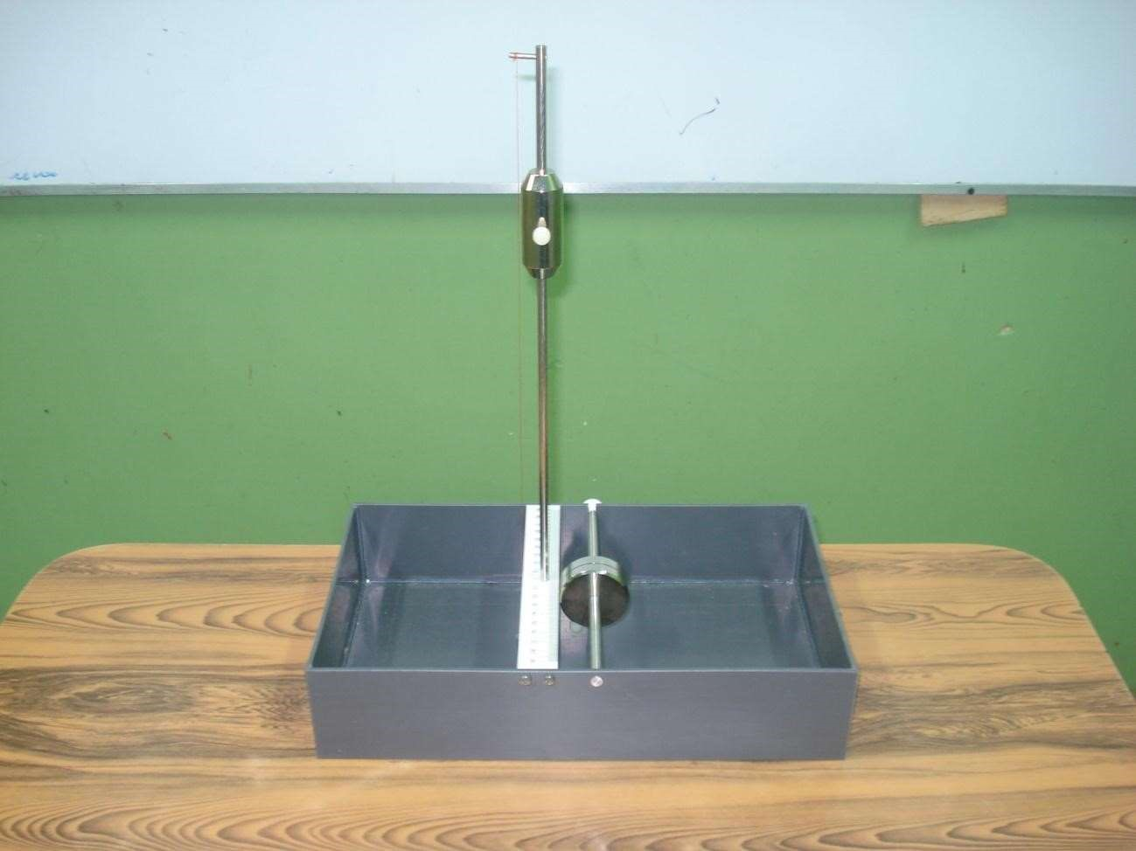

# 2.1 INTRODUCCIÓN

La altura metacéntrica es una medida extremadamente importante cuando consideramos la estabilidad de cuerpos flotantes como barcos. Los cuerpos pueden ser estables, neutros e inestables dependiendo de la posición relativa del centro de gravedad y de su posición teórica llamada metacentro. Esta es definida como la intersección de líneas a través del centro de flotabilidad del cuerpo cuando este está vertical o inclinado a cierto ángulo.

El aparato de altura metacéntrica F1 -14 consiste en un pequeño flotador rectangular que incorpora pesos movibles que permite la manipulación del centro de gravedad y la inclinación transversal (ángulo de escora). los resultados prácticos son tomados para la estabilidad de cuerpos flotantes en diferentes posiciones, y estos son comparados con los resultados teóricos.

El modelo puede ser usado con el F1-10 banco hidráulico para la provisión de una fuente de agua para los experimentos de estabilidad. O bien, un fregadero o tazón grande lleno de agua pueden ser usados si el banco hidráulico no está disponible.

# 2.2 DESCRIPCIÓN

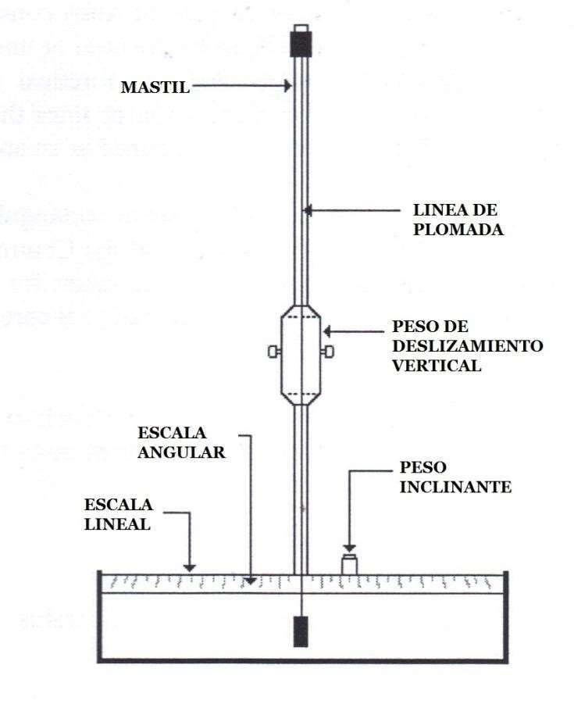

Figura 4: Descripción del equipo F1-14

Tabla 2: Datos técnicos del aparato de altura metacéntrica

|  |  |
| --- | --- |
| Longitud del Pontón (l) | 0.35m |
| Ancho del Pontón (b) | 0.2m |
| Altura del Pontón (h) | 0.075m |
| Peso del Pontón (total) (w) | 1.305Kg |
| Peso de estabilidad (p) | 0.305Kg |

Si es necesario, los valores de esta tabla pueden ser verificados como parte del experimento.

# 2.3 OBJETIVOS

1. Determinar de centro de gravedad (G)
2. Determinar la Altura metacéntrica teórica y experimental (GM)
3. Determinar la posición del metacentro (M)

# 2.4 EQUIPOS A UTILIZAR EN EL ENSAYO

1. 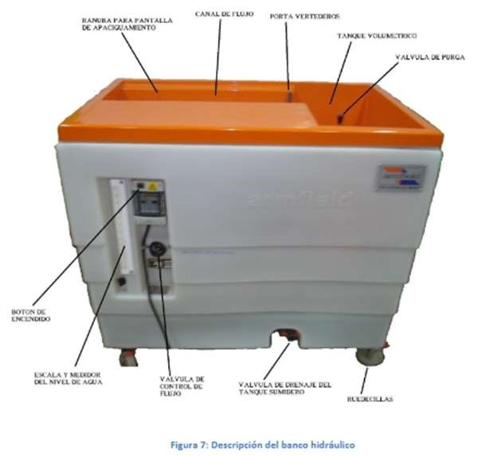El F1-10 Banco hidráulico (o una profundidad de agua adecuada de la superficie libre del agua).
2. El F1-14 Aparato de altura metacéntrica.
3. Regla
4. Una cuerda (para suspender el equipo y localizar el cg)

# 2.5 GENERALIDADES

Para el equilibrio estático del pontón, el peso total (W) el cual actúa a través del centro de gravedad (G) debe ser igual al de la fuerza de flotabilidad o empuje la cual actúa a través del centro de flotabilidad (B) localizado al centroide de la sección transversal sumergida. Cuando el pontón se inclina a un pequeño ángulo (θ) el metacentro (M) es identificado como el punto de intersección entre la línea de acción de la fuerza de empuje (siempre vertical) y BG extendida. Para el equilibrio estable, M debe estar por encima de G.

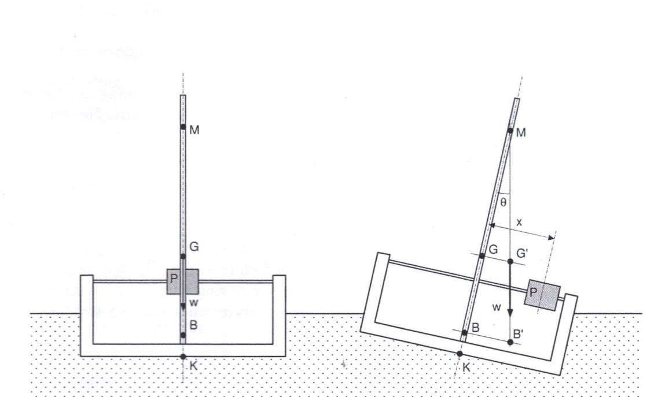

Figura 5: Sección del pontón flotante

# 2.6 PROCEDIMIENTO EXPERIMENTAL

1. Determine el peso total (W: Kg). Una vez ensamblado el pontón.
2. Determine la posición de G Atando una cuerda delgada con fuerza alrededor del mástil y permitiendo cuidadosamente que todo el conjunto pueda ser suspendido de la misma, ajustando la posición del punto de suspensión hasta que la dirección del mástil este horizontal. Este valor se midió: 13.2 cm.
3. Mueva el peso de estabilidad al centro del pontón, indicado por 0 mm en la escala lineal y luego apriete los tornillos de fijación.
4. Ponga a flotar el pontón en agua y mida la profundidad de inmersión ¨d¨ para la comparación con los valores calculados (ver teoría).
5. Si es necesario, ajustar la inclinación del mástil (aflojando los tornillos de fijación que pasan a través de los orificios ranurados) para garantizar que se alinea con la línea de plomada en la escala angular sin frotar. Apriete los tornillos.
6. Recorra el peso inclinando a la derecha en incrementos de 10 mm hasta el final de la escala y tome en cuenta los desplazamientos angulares (θ) de la línea de plomada para cada posición del peso. Repita este procedimiento atravesando el peso inclinando a la izquierda del centro. Los ángulos deben ser designados como + a un lado y – al otro para evitar la confusión en el análisis de las lecturas.
7. Cambie la posición del centro de gravedad del pontón moviendo el peso deslizante hacia arriba del mástil. Posiciones sugeridas son a la altura máxima y a una ubicación a la mitad entre la altura máxima y la posición usada en la primera prueba. Una posición más baja con el peso en el fondo del mástil (G dentro del pontón) también puede ser evaluada.
8. Para cada nueva posición de G, repita la prueba anterior y determine la altura metacéntrica, GM. Localice la posición del metacentro (M= KG + GM) de la base de la plataforma.

# 2.7 TABLA DE RECOLECCIÓN DE DATOS

|  |  |  |  |  |
| --- | --- | --- | --- | --- |
| # Lectura | Altura de centro de gravedad  KG (mm) | Profundidad de inmersión d(mm) | Posición del peso inclinante x(mm) | Angulo de escora θ(grados) |
| 1 | 132 | 76 | 10 | 3 |
| 2 | 132 | 76 | 20 | 5.5 |
| 3 | 132 | 76 | 30 | 8.5 |
| 4 | 132 | 76 | 40 | 11 |
| 5 | 132 | 76 | 50 | 13 |

# 2.8 PROCEDIMIENTO DE CÁLCULO

## 2.8.1 DETERMINACION DEL GM EXPERIMENTAL

Cuando el peso de inclinación es movido a un lado, el centro de gravedad G cambia a una nueva posición G´ y el centro de flotabilidad B también cambia a

una nueva posición B´.

Dado que el cambio en el centro de gravedad fue causado por mover el peso P a través de una distancia X, podemos escribir:



De la figura #5 arriba podemos ver que:

θ



Por lo tanto:

Ecuación 3 : 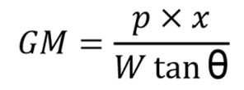

Esta es la ecuación para calcular la altura metacéntrica experimental.

Es también posible calcular la altura metacéntrica GM, de los principios básicos, calculando el cambio en el centro de la flotabilidad del recipiente.

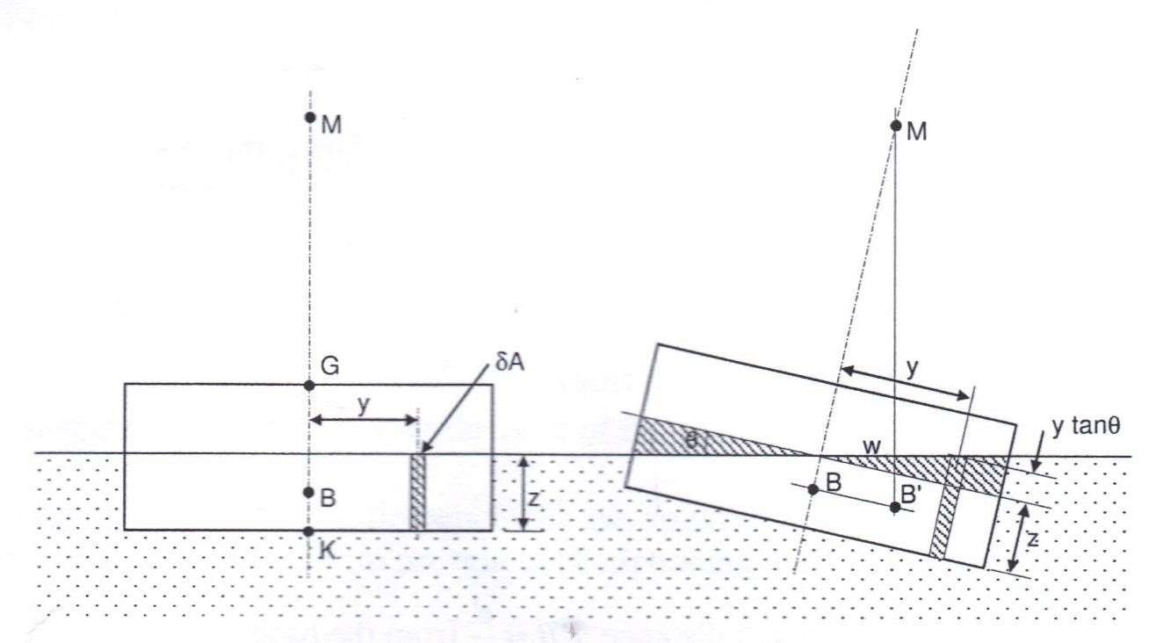

Figura 6: Centro de flotabilidad

## 2.8.2 DETERMINACION DEL GM TEÓRICO

El centro de la flotabilidad del recipiente (centro de gravedad del agua desplazada) se encuentra tomando momentos. En la condición inicial vertical:

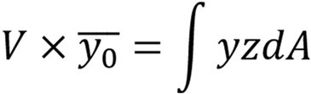

Donde “y” es la posición lateral del centro de flotabilidad y V es el volumen inmerso. Cuando la escora del recipiente (gira alrededor del eje X), el nuevo centro de flotación es igual a:

𝑉 ∗ 𝑦 = 𝑦 (𝑧 + 𝑦 tan 𝜃) 𝑑𝐴

 Ix es el momento de inercia I del plano de flotación sobre el eje X (I). Para pequeños desplazamientos angulares:



Por lo tanto:

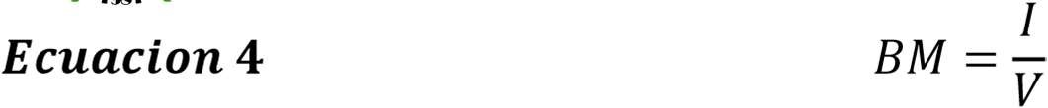

Donde:



Por lo tanto:

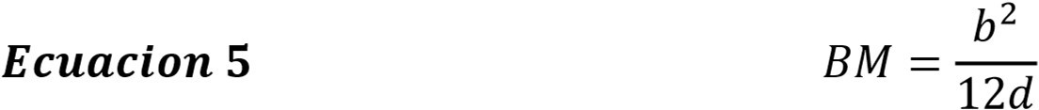

El volumen sumergido V puede ser determinado por cálculos. Dado que la fuerza de flotabilidad (empuje hacia arriba) es igual al peso total W del pontón y su carga:



La profundidad de inmersión teórica (d), se puede encontrar de:

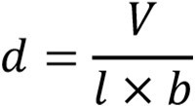

Por último, el centro de flotación B está a una distancia KB= d/2 desde la base. El centro de gravedad G está a una distancia KG sobre la base. Por lo tanto:



Donde KG = 13.2 cm para este experimento.

Nota 1: Para el cuerpo con un desplazamiento fijo, la posición del metacentro se mantendrá constante, pero la altura metacéntrica GM se reducirá si el centro de gravedad se eleva.

Nota 2: La ecuación para el cálculo de GM no puede ser aplicada cuando θ=0, entonces debe ser determinada gráficamente y descrita en los resultados.

# 2.9 PRESENTACION DE RESULTADOS

|  |  |  |  |  |  |  |  |  |  |  |  |
| --- | --- | --- | --- | --- | --- | --- | --- | --- | --- | --- | --- |
| # Lectura (mm) | Altura de centro de gravedad  KG (mm) | Profundidad de inmersión    d(mm) | Posición del    peso  inclinante x(mm) | Angulo de  Escora θ(grados) | Altura Metacéntrica experimental  GM (mm) | Distancia  BM (mm) | Distancia  KB  (mm) | Volumen  Desalojado V (cm3) | Profundidad de Inmersión teórico d(m) | Altura    metacéntrico    a teórica  GM (mm) | Error relativo  % |
| 10 | 132 | 20 | 10 | 3 | 44.59 | 43.86 | 10 | 1400 | 20 | 44.67 | 0.18 |
| 20 | 132 | 20 | 20 | 5.5 | 48.54 | 43.86 | 10 | 1400 | 20 | 44.67 | 8.66 |
| 30 | 132 | 20 | 30 | 8.5 | 46.91 | 43.86 | 10 | 1400 | 20 | 44.67 | 5.01 |
| 40 | 132 | 20 | 40 | 11 | 48.09 | 43.86 | 10 | 1400 | 20 | 44.67 | 7.67 |
| 50 | 132 | 20 | 50 | 13 | 50.62 | 43.86 | 10 | 1400 | 20 | 44.67 | 13.32 |

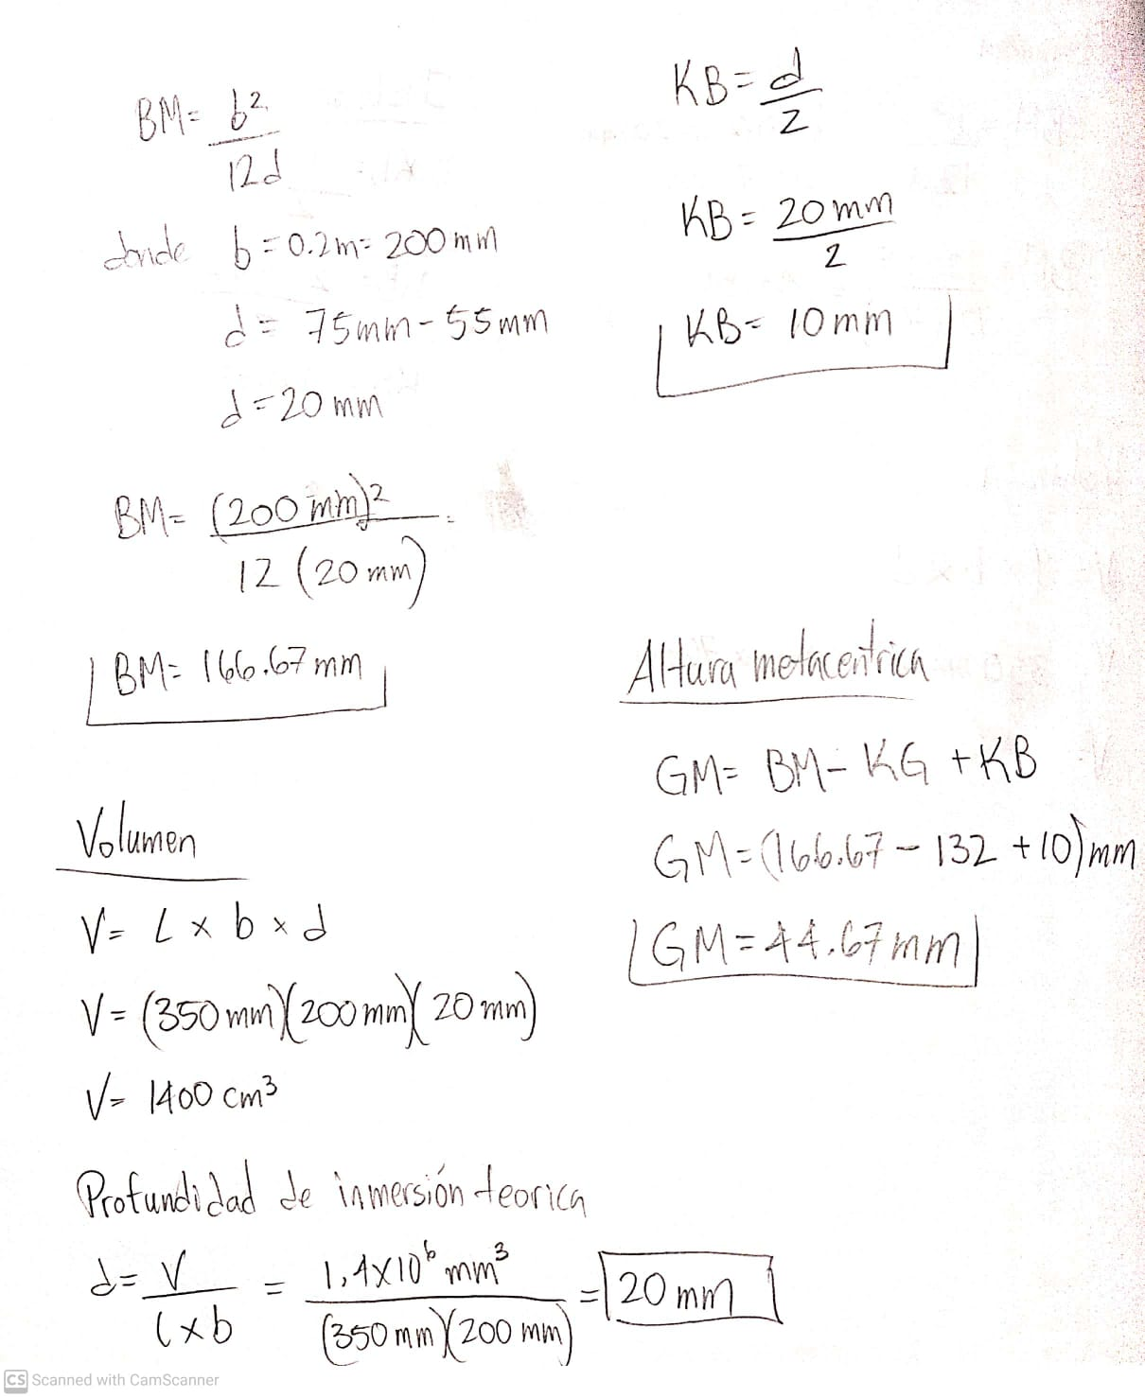

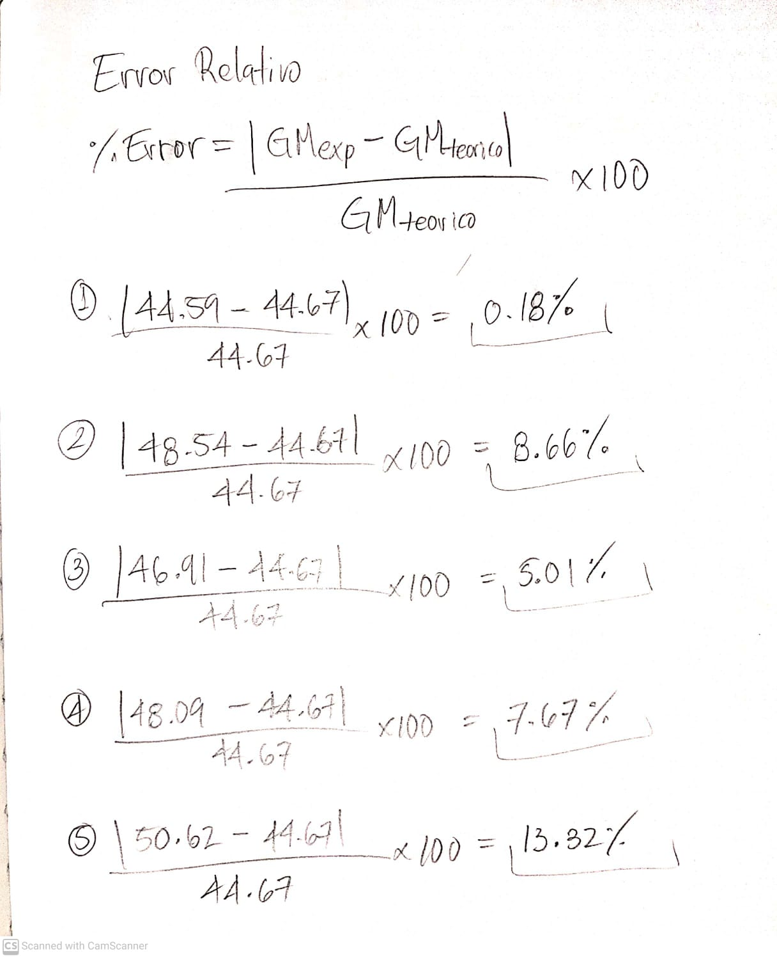

# 2.10 DESEMPEÑOS DE COMPRENSIÓN

1. Trace una gráfica de la altura metacéntrica contra el ángulo de escora.

1. ¿Qué entendemos por altura metacéntrica?

Se define como la distancia entre el centro de gravedad de un barco y su metacentro. Una altura metacéntrica mayor implica una mayor estabilidad inicial contra el vuelco.

1. ¿Qué sucede si el CG está por encima del metacentro?

Si el centro de gravedad (G) de un buque se encuentra por encima del metacentro (M), se dice que éste tiene una altura GM negativa o una estabilidad inicial negativa.

1. ¿Cuándo un cuerpo flotante es estable?

Cuando el par de fuerzas restauradoras devuelve el cuerpo a su posición original.